Белорусский государственный технологический университет

Факультет информационных технологий

Кафедра программной инженерии

**Лабораторная работа № 6**

По дисциплине «Технологии разработки ПО»

На тему «Модульное программирование»

Выполнила:

Студентка группы 1

Очной формы обучения

Факультета ИСиТ

Водчиц А.В.

Научный руководитель:

Ст. преп. Наркевич А.С.

2022, Минск

Модульное программирование:

|  |  |  |  |  |
| --- | --- | --- | --- | --- |
| Название | Назначение | Входные, выходные данные | Алгоритм |  |
| Главный модуль | Управляющая и основная функция | - | - |  |
| Заголовочный файл модуля mmain | Создание фунции | - | - |  |
| Файл реализации модуля mmain | Выполнение задания | Входные: k, t, kolich, n, n2, r, r2  Выходные: rez, rez2 | 1. Выбор направления действий  2. Ввод данных  3. Проведение вычислений  4. Вывод результатов | (ниже) |

void mmain() {

setlocale(LC_CTYPE, "Russian");

int k, t, rez = 0, rez2 = 0, kolich;

char n, n2, r, r2;

cout << "Диалог с использованием оператора switch: " << endl << endl;

cout << "1 - Определение разницы значений кодов в Windows-1251 буквы латинского алфавита в прописном и строчном написании" << endl;

cout << "2 - Определение разницы значений кодов в Windows-1251 буквы русского алфавита в прописном и строчном написании" << endl;

cout << "3 - Вывод в консоль кода символа, соответствующего введенной цифре" << endl;

cout << "4 - Выход из программы" << endl << endl;

cin >> k;

cout << " " << endl << endl;

switch (k)

{

case 1:

{

cout << "Сколько пар букв вы хотите ввести?" << endl;

cin >> kolich;

for (int i = 0; i < kolich; i++) {

cout << "Введите прописную букву латинского алфавита" << endl;

cin >> n;

cout << "Введите строчную букву латинского алфавита" << endl;

cin >> n2;

if (((int)n > 64 && (int)n < 91) && ((int)n2 > 96 && (int)n2 < 123)) {

int ns = (int)n;

int n2s = (int)n2;

rez = ns - n2s;

cout << rez << endl << endl;

}

else {

cout << "Неверный ввод" << endl << endl;

}

}

break;

}

case 2:

{

cout << "Сколько пар букв вы хотите ввести?" << endl;

cin >> kolich;

for (int i = 0; i < kolich; i++) {

cout << "Введите прописную букву русского алфавита" << endl;

cin >> r;

int rs = (int)r;

cout << "Введите строчную букву русского алфавита" << endl;

cin >> r2;

int r2s = (int)r2;

if (((int)r > -129 && (int)r < -98) && ((int)r2 > -97 && (int)r2 < -16)) {

rez2 = rs - r2s;

cout << rez2 << endl << endl;

}

else {

cout << "Неверный ввод" << endl << endl;

}

}

break;

}

case 3:

{

cout << "Сколько цифр вы хотите ввести?" << endl;

cin >> kolich;

for (int i = 0; i < kolich; i++) {

cout << "Введите любую цифру от 1 до 9" << endl;

cin >> t;

if (t < 10 && t > 0) {

cout << (char)t << endl;

}

else {

cout << "Введена неправильная цифра \n";

}

}

break;

}

case 4:

{

cout << " " << endl;

}

}

}

Нисходящее программирование:

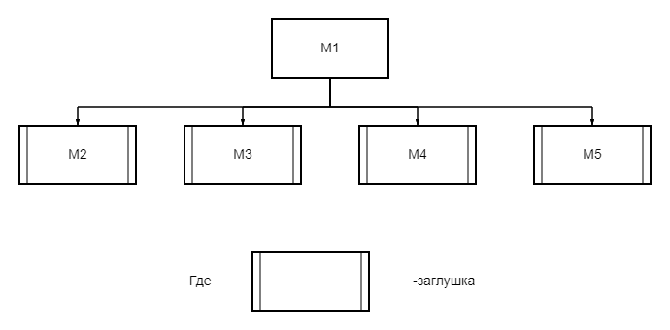

1.

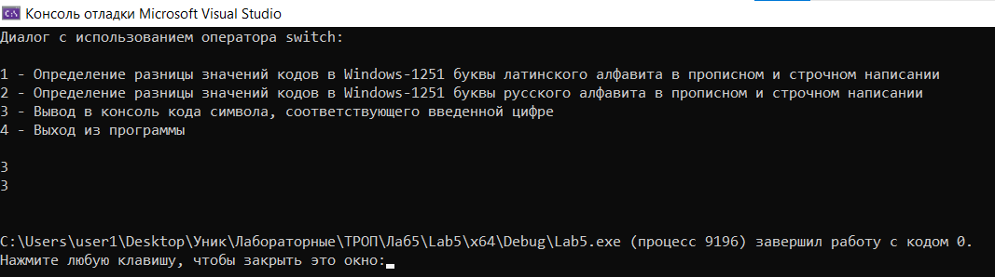

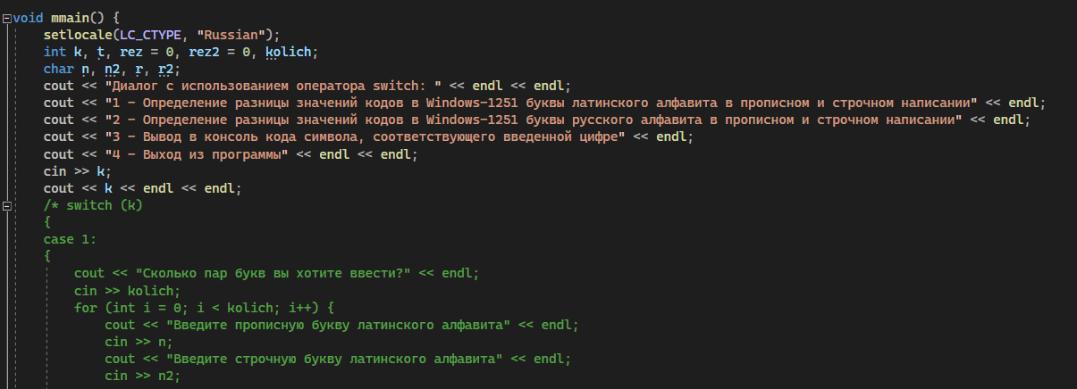

2.

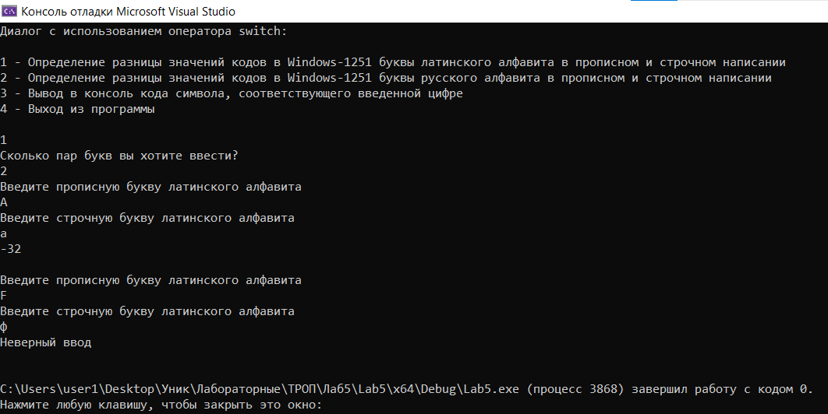

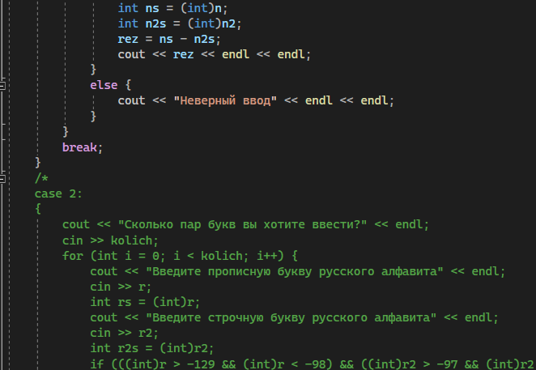

3.

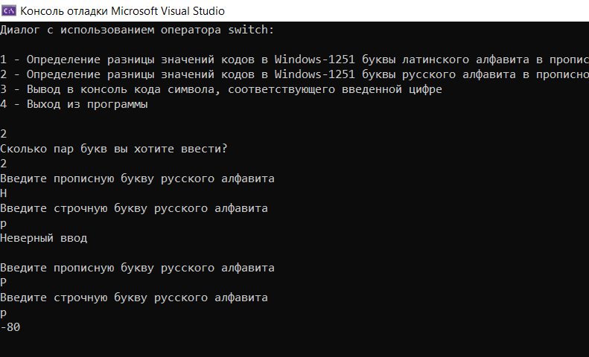

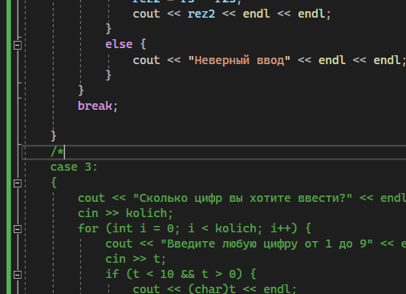

4.

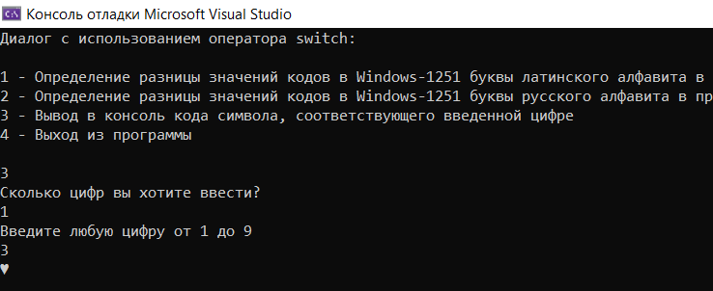

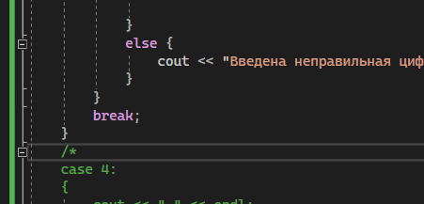

|  |
| --- |
| Псевдокод: |
| НАЧАЛО  ВВОД k  ЕСЛИ <k = 1> ТО <  ВВОД kolich  ПОКА <i < kolick> ТО <  ВВОД n, n2  ВЫЧИСЛИТЬ rez = n – n2  ВЫВОД rez  >  >  ЕСЛИ <k = 2> ТО <  ВВОД kolich  ПОКА <i < kolick> ТО <  ВВОД r, r2  ВЫЧИСЛИТЬ rez2 = r – 22  ВЫВОД rez2  >  >  ЕСЛИ <k = 3> ТО <  ВВОД kolich  ПОКА <i < kolick> ТО <  ВВОД t  ВЫЧИСЛИТЬ rez2 = r – 22  ВЫВОД (char)t  >  >  ЕСЛИ <k = 4> ТО <  КОНЕЦ  > |

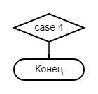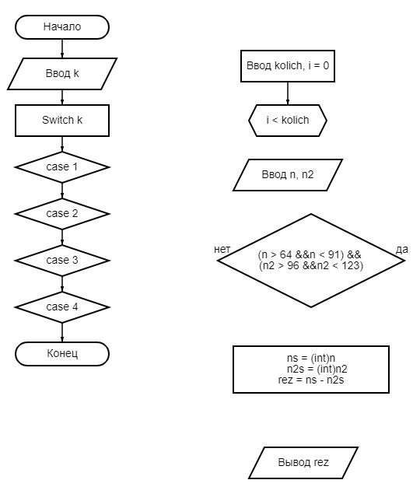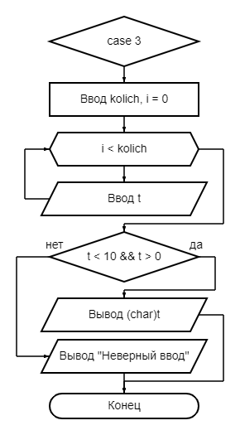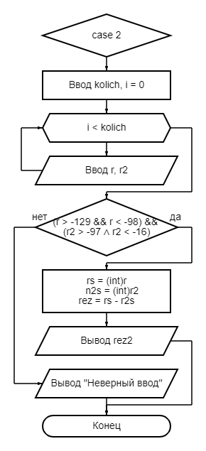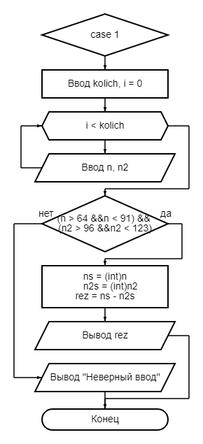Блок-схемы модульного программирования